http://www.computer-timer.ru/

Компьютерная зависимость
Эта новая болезнь поражает молодую часть населения, преимущественно подросткового возраста и молодых взрослых. Хоть это заболевание не имеет ничего общего с инфекцией, но распространяется по миру со скоростью эпидемии. Очень много сообщений в прессе о том, что тут и там агрессивное поведение подростка привело к трагическим последствиям. Наверное, многие помнят, как американский подросток расстрелял своих сверстников и учителей из автомата, другой пример, гибель китайской девушки, которая перед трагедией сообщила своим товарищам по игре, что очень устала.
Выводы экспертов не утешительны. Опасность стать зависимым от компьютерной игры грозит каждому, кто проводит за видеоиграми более двух часов в день. Как не попасть в рабство современной техники? Есть ли способы предотвращения или преодоления компьютерной болезни? В нашей клинике «Альтернатива» разработана комплексная программа лечения компьютерного рабства.
Как формируется зависимость?
У компьютерной зависимости те же корни, что и у игромании (лудомании). Мозг каждого человека снабжен центром удовольствия. Постоянная стимуляция этого центра у лабораторных животных приводит к тому, что они забывают обо всем на свете. Отказываясь от потребления пищи в угоду удовольствиям, лабораторные животные погибают от истощения. Компьютерная болезнь – это недуг, который формируется постепенно. Если виртуальщика оттащить от компьютера на 2 часа и более он, подобно алкоголику, страдающему от похмелья, испытывает абстинентный синдром.
Основные типы компьютерной зависимости
- Зависимость от Интернета (сетеголизм)
- Зависимость от компьютерных игр (кибераддикция)
Сетеголизм
Сетеголиками (зависимость от Интернета) проявляются бесконечным пребыванием человека в сети. Иногда они находятся в виртуальном мире по 12-14 часов в сутки, заводя виртуальные знакомства, скачивая музыку, общаясь в чатах. Это неряшливые, неуравновешенные люди, которые наплевательски к близким.
Есть некоторые признаки сетеголика:
- навязчивое стремление постоянно проверять электронную почту;
- предвкушение следующего сеанса он-лайн;
- увеличение времени, проводимого он-лайн;
- увеличение количества денег, расходуемых он-лайн.
Кибераддикция
Кибераддикция (зависимость от компьютерных игр) подразделяется на группы в зависимости от характера той или иной игры:
I. Ролевые компьютерные игры (максимальный уход от реальности).
II. Неролевые компьютерные игры (стремление к достижению цели – пройти игру, азарт от достижения цели, набора очков).
Признаки компьютерной зависимости:
- Значительное улучшение настроения от работы за компьютером,
- Нежелание оторваться от работы или игры на компьютере,
- Если Вы отрываете больного от компьютера, он испытывает раздражение, даже проявляет некоторую агрессию по отношению к Вам,
- Неспособность спланировать окончание работы или игры на компьютере,
- Пренебрежение домашними делами в пользу компьютера,
- Пренебрежение личной гигиеной и сном в пользу компьютера,
- При общении с окружающими сведение любого разговора к компьютерной тематике,
- Отказ от общения с друзьями.
Физические отклонения у больного, страдающего компьютерной зависимостью:
- нарушение зрения,
- снижение иммунитета,
- головные боли,
- повышенная утомляемость,
- бессонница,
- боли в спине,
- туннельный синдром (боли в запястье).
Диагностика компьютерной зависимости
Как при большинстве психических заболеваний, именно окружающие первыми замечают изменение характера и поведения больного. Убедить же самого игромана в том, что он болен очень сложно. Первый шаг в лечении пациента – это осознание своей патологической зависимости от компьютера. Очень важно позитивно настроить больного на визит к психотерапевту, иногда для этого может быть использован какой-либо предлог в виде психологического тестирования, профессионального ориентирования. Всю остальную работу Вы можете смело доверить профессионалу. Как правило, компьютерной зависимости подвержены люди, которые неуверенны в себе, испытывают трудности в общении, неудовлетворенность своей жизнью, имеющие низкую самооценку и комплексы. Уже после первого сеанса у психотерапевта игроман начинает более критично воспринимать свое пагубное пристрастие. Окончательно изменить себя и избавиться от компьютерной зависимости можно после курса психотерапии.
Важным этапом успешного лечения компьютерной зависимости является выявление причин, побудивших человека уйти от реальности. Основой лечения являются сеансы психотерапии. В случае обнаружения скрытой депрессии поводится лекарственное лечение. Психокоррекция проводится как индивидуально, так и в группах. В результате лечения улучшаются взаимоотношения с близкими и сверстниками, воспитываются волевые качества, повышается самооценка, формируются новые жизненные увлечения. Очень важно провести работу не только с игроманом, но и с членами его семьи. Только при их содействии результаты лечения будут прочными, а внутрисемейные отношения – гармоничными. На индивидуальных лечебных сеансах психотерапевт освобождает пациента «игрового гипноза», формирует у него безразличие к азартной игре.
Советы по предотвращению развития компьютерной зависимости у детей и подростков
- Так как первопричиной ухода ребенка из реального мира является неудовлетворенность существующей действительностью, необходимо в первую очередь выяснить, что же побудило ребенка уйти «в компьютер».
- Неправильно критиковать ребенка, проводящего слишком много времени за компьютером.
- Если вы видите у ребенка признаки компьютерной зависимости, не обостряйте ситуацию, отведите его к психотерапевту.
- Можно попытаться вникнуть в суть игры, разделив интересы ребенка, это сблизит ребенка с родителями, увеличит степень доверия к ним.
- Рекомендуется ограничивать доступ детей к играм и фильмам, основанным на насилии.
Тест на интернет-зависимость (С.А. Кулаков, 2004)
Ответы даются по пятибалльной шкале: 1 – очень редко, 2 – иногда, 3 – часто, 4 – очень часто, 5 – всегда
1. Как часто Вы обнаруживаете, что задержались в сети дольше, чем задумывали?
2. Как часто Вы забрасываете свои домашние обязанности, чтобы провести больше времени в сети?
3. Как часто Вы предпочитаете развлечения в Интернете близости со своим партнером?
4. Как часто Вы строите новые отношения с друзьями по сети?
5. Как часто Ваши знакомые жалуются по поводу количества времени, что Вы проводите в сети?
6. Как часто из-за времени, проведенном в сети страдает Ваше образование и/или работа?
7. Как часто Вы проверяете электронную почту, прежде чем заняться чем-то другим?
8. Как часто страдает Ваша эффективность или продуктивность в работе из-за использования Интернета?
9. Как часто Вы сопротивляетесь разговору или скрываете, если Вас спрашивают о том, что Вы делала в сети?
10. Как часто Вы отодвигаете на второй план неприятные мысли о своей жизни, заменяя их успокаивающими мыслями об Интернете?
11. Как часто Вы чувствуете приятое предвкушение от предстоящего выхода в сеть?
12. Как часто Вы боитесь, что жизнь без Интернета станет скучной, пустой и безынтересной?
13. Как часто Вы раздражаетесь, кричите, если что-то отрывает Вас, когда Вы находитесь в сети?
14. Как часто Вы теряете сон, когда поздно находитесь в сети?
15. Как часто Вы чувствуете, что поглощены Интернетом, когда не находитесь в сети, или воображаете, что Вы там?
16. Как часто вы замечаете свои слова «еще пару минут…», когда находитесь в сети?
17. Как часто Вы пытаетесь безуспешно урезать время пребывания в сети?
18. Как часто Вы пытаетесь скрыть количество времени пребывания в сети?
19. Как часто Вы предпочитаете находиться в сети вместо того, чтобы встретиться с людьми?
20. Как часто Вы чувствуете подавленность, плохое настроение, нервничаете, когда Вы не в сети, что вскоре исчезает, стоит Вам выйти в Интернет?
При сумме баллов 50-79 стоит учитывать серьезное влияние Интернета на вашу жизнь.
При сумме баллов 80 и выше, у Вас с высокой долей вероятности Интернет-зависимость и Вам необходима помощь специалиста.
Тест на детскую Интернет-зависимость (С.А. Кулаков, 2004)
Ответы даются по пятибалльной шкале: 1 – очень редко, 2 – иногда, 3 – часто, 4 – очень часто, 5 – всегда
1. Как часто Ваш ребенок нарушает временные рамки, установленные вами для пользования сетью?
2. Как часто Ваш ребенок запускает свои обязанности по дому для того, чтобы провести больше времени в сети?
3. Как часто Ваш ребенок предпочитает проводить время в сети вместо того, чтобы провести его в кругу семьи?
4. Как часто Ваш ребенок формирует новые отношения с друзьями по сети?
5. Как часто Вы жалуетесь на количество времени, проводимые Вашим ребенком в сети?
6. Как часто учеба Вашего ребенка страдает из-за количества времени, проведенном Вашим ребенком в сети?
7. Как часто Ваш ребенок проверяет электронную почту, прежде чем заняться чем-то другим?
8. Как часто Ваш ребенок предпочитает общение в сети общению с окружающими?
9. Как часто Ваш ребенок сопротивляется или секретничает при вопросе о том, что он делает в Интернете?
10. Как часто Вы заставали своего ребенка пробивающимся в сеть против Вашей воли?
11. Как часто Ваш ребенок проводит время в своей комнате, играя за компьютером?
12. Как часто Ваш ребенок получает странные звонки от его новых сетевых «друзей»?
13. Как часто Ваш ребенок огрызается, кричит или действует раздраженно, если его побеспокоили по поводу пребывания в сети?
14. Как часто Ваш ребенок выглядит более уставшим и утомленным, чем в то время, когда у Вас не было Интернета?
15. Как часто Ваш ребенок выглядит погруженным в мысли о возвращении в сеть, когда он находится вне сети?
16. Как часто Ваш ребенок ругается и гневается, когда Вы сердитесь по поводу времени, проведенного им в сети?
17. Как часто Ваш ребенок предпочитает своим прежним любимым занятиям, хобби, интересам других нахождение в сети?
18. Как часто Ваш ребенок злится и становится агрессивным, когда Вы накладываете ограничение на время, которое он проводит в сети?
19. Как часто Ваш ребенок предпочитает вместо прогулок с друзьями проводить время в сети?
20. Как часто Вы чувствуете подавленность, упадок настроения, нервничает, когда находится вне сети, а по возвращении в сеть все это исчезает?
При сумме баллов 50-79 родителям необходимо учитывать серьезное влияние Интернета на жизнь вашего ребенка и всей семьи.
При сумме баллов 80 и выше, у ребенка с высокой долей вероятности Интернет-зависимость и ему необходима помощь специалиста.
Источник

Лучшие платные программы для профилактики компьютерной зависимости у детей.
Time Boss
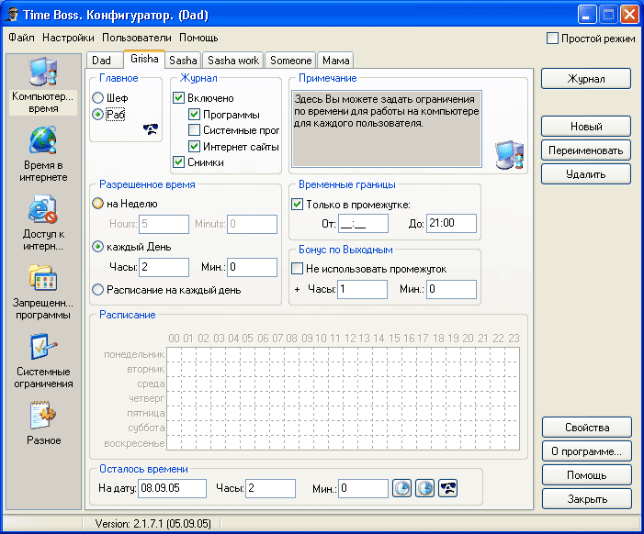  Скачать с SoftKey | Программа TimeBoss позволяет полностью контролировать использование своего компьютера, задавать для каждого пользователя период и продолжительность работы, разрешать и запрещать запуск отдельных приложений и сайтов. С помощью удобного журнала Вы всегда сможете просмотреть, кто, когда, сколько и чем занимался на Вашем компьютере. Надежная защита программы препятствует удалению ее (или прерыванию работы) для контролируемых пользователей. >> подробнее
Поставщик: NiceKit
Цена: 800 руб. | Купить в магазине SoftKey
Access Boss
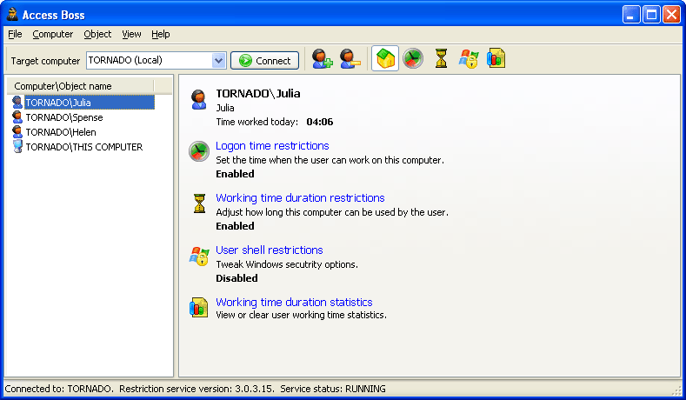  Скачать с SoftKey | Если Ваши сотрудники остаются после работы и играют в компьютерные игры, если Ваши дети проводят за компьютером дни и ночи, отвлекаясь от домашних заданий, если Ваши компьютеры эксплуатируются в нерабочее время и не в ваших интересах, то Вам необходима программа Access Boss. С помощью Access Boss вы легко сможете ограничить использование ваших компьютеров по времени. >> подробнее
Поставщик: FSPro Labs
Цена: 450 руб. | Купить в магазин

